**Enviar trabajos (fotos de trabajos y cuadernos cuando corresponda) al correo:** [**eloytroncoso@hotmail.com**](mailto:eloytroncoso@hotmail.com) **o mediante el classroom**

**Guía de artes visuales**

**Asignatura: ARTES VISUALES Curso: 7°**

**Fecha:** CLASE del MARTES 11 y 18 de agosto

**Docente:** Carlos Troncoso C.

**Nombre del alumno: _______________________________**

**I.-Objetivo de aprendizaje**

Expresar y crear visualmente

OA1: Crear trabajos visuales basados en las percepciones, sentimientos e ideas generadas a partir de la observación de manifestaciones estéticas referidas a diversidad cultural, género e íconos sociales, patrimoniales y contemporáneos

**INDICADOR EVALUACIÒN**

> Seleccionan manifestaciones visuales o temas para el desarrollo de sus trabajos visuales.

**II..-Contenido: Reciclable**

**III.-OBJETIVO de la clase:** **Elaborar hipótesis por el uso de material reciclable**

**IV.-Indicaciones Generales:**

<https://youtu.be/Am9UV6K9PtA>

**[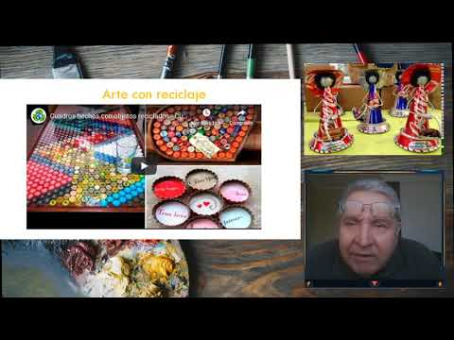](https://www.youtube.com/watch?v=Am9UV6K9PtA)**

**Retroalimentación:**

**Primeramente, deben copiar el objetivo y la fecha en su cuaderno y desarrollar algunas actividades en él.**

**Les recuerdo que estábamos trabajando en los afiches, el autorretrato, la pintura, elaborar un comic, vuelven a elaborar un afiche de una obra costumbrista, pintar costumbres del país de origen, un dibujo original, pintar con textura, ahora trabajos con material reciclable.**

.

**V.-ACTIVIDAD a desarrollar (pag 98)**

Plantean diferentes hipótesis acerca de técnicas y procedimientos de producción de pinturas elaboradas con técnicas de reutilización o elementos reciclados de artistas contemporáneos.

<https://www.youtube.com/watch?v=VfQVyjvaLbU>, <https://www.youtube.com/watch?v=LdW2SKNMTys>Basándose en las obras observadas, realizan un muestrario de técnicas de reutilización y reciclado. Comentan con sus padres la variedad y originalidad de los resultados, basándose en preguntas como las siguientes:

> ¿Qué resultados le impresionaron más?

> ¿Cuáles les gustaron más y por qué?

> ¿Cuáles les parecen adecuados para desarrollar un trabajo bidimensional y por qué?

> ¿Cuáles de los resultados observados les servirían para realizar un trabajo visual acerca de un tema de su elección? > ¿Qué tema propondrían para desarrollar su trabajo?

> ¿Qué materiales reutilizarían para desarrollar su trabajo?

> ¿Cómo los usarían?

**VI.-Retroalimentación**

**Se realizó en las indicaciones generales**

**VII.-Fecha de envío**

**Debes mandar los trabajos hasta el 21 de agosto**

**VIII.-Como Y/O donde enviar**

**Estoy recepcionando trabajos en el colegio, el día miércoles desde las 9:00 a las 12:00 hras.-**

**Ticket de salida:**

**1.-¿Cuáles son los materiales reciclables?:**

**a.-son residuos en nuevos productos**

**b. son materiales nuevos**

**c.-materiales descartado para su uso**